20 августа в библиотеке-филиале № 6 для детей поселка ЛДК прошел познавательно-игровой час «Душа России в символах её», посвященный Дню государственного флага РФ.
Ребята с интересом посмотрели видеоролик «Российский флаг», узнали много интересных фактов об истории нашего российского флага, отвечали на сложные вопросы о том, как трактуют в современном мире цвета российского флага, что они символизируют, где можно увидеть государственный флаг, поиграли в настольную игру «Государственные символы России» и разгадали кроссворд «Моя Родина». В конце мероприятия всем участникам мероприятия были вручены подарки.
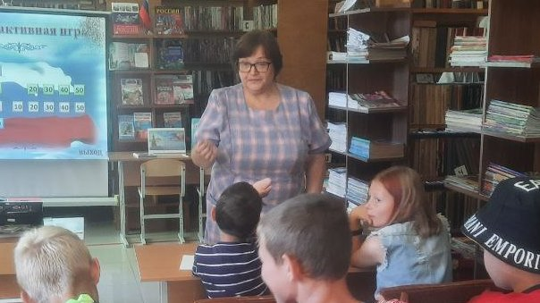
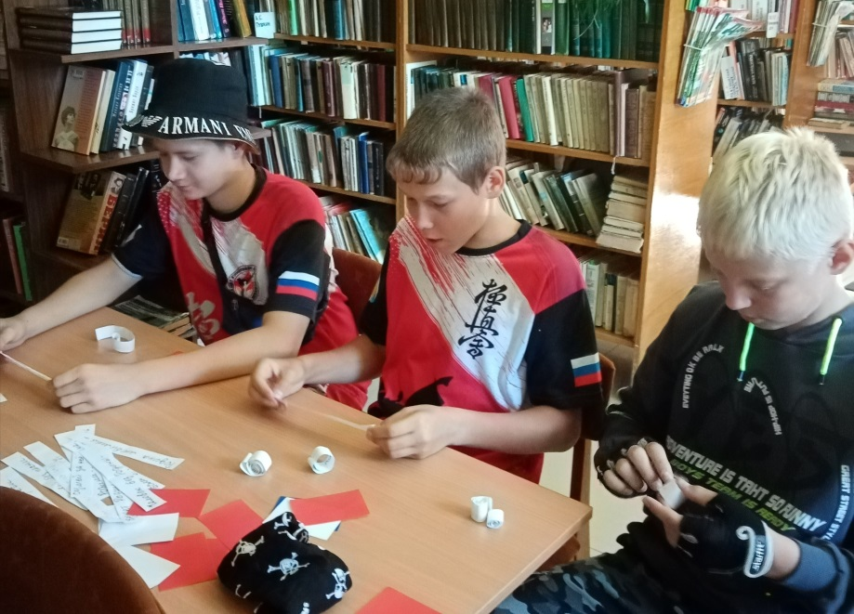
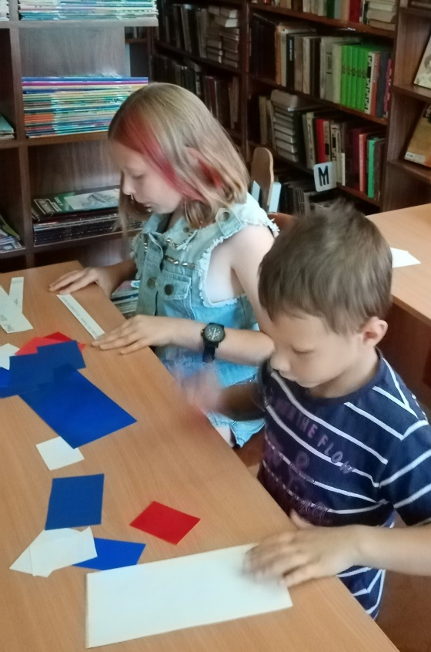

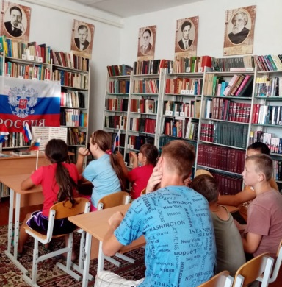
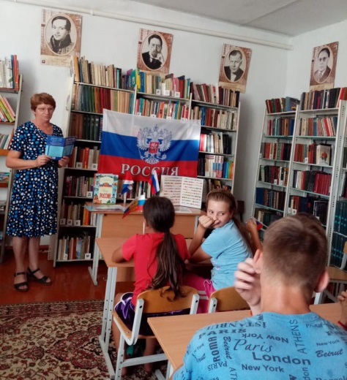
День Российского флага — праздник, который помогает объединить общество на вечных ценностях — патриотизме, государственности. В государственной символике России отражаются мощь и величие нашей страны, ее славная история, подвиги российского народа. К этому дню в библиотеке-филиале №3 (с. Грушевое) прошёл час полезной информации «Флаг России - гордость наша». Библиотекарь рассказала об истории государственных символов России, о трех цветах флага и его значении в жизни каждого гражданина. Ребята ответили на вопросы по теме. Для читателей была подготовлена книжная выставка «Символы Родины».

20 августа сотрудники библиотеки - филиала №7 и Лазовского клуба провели флэщмоб «Россия. Движение. Жизнь», посвященный Дню государственного флага РФ. Для участников мероприятия была проведена викторина «Откуда на флаге России три цвета? ».
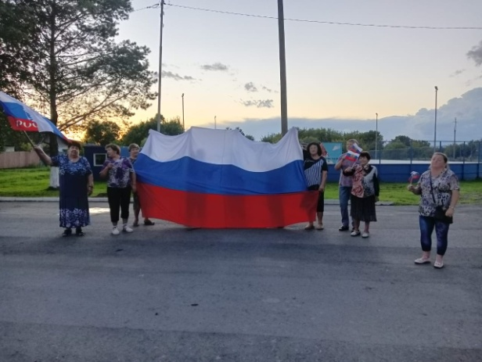

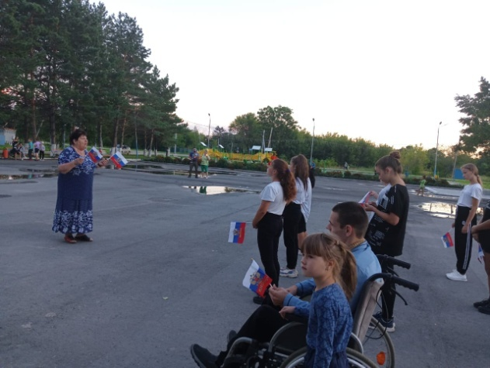

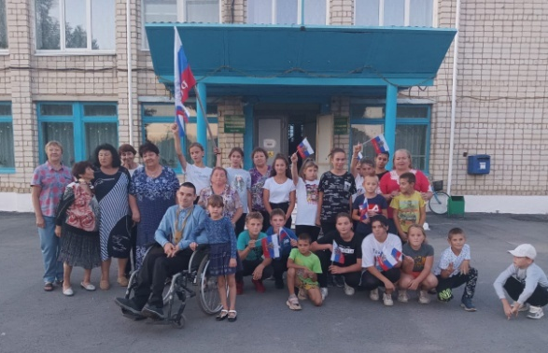

6 августа в Центральной библиотеке г. Дальнереченска в рамках Всероссийской акции «Безопасность детства» состоялся актуальный разговор ребят 10-14 лет со специалистами МЧС А.Л. Писаревым и Ю.В. Азаровым. Они познакомили ребят с правилами поведения на воде, чтобы лето было интересным и радостным. Ребята посмотрели видеоролики о том, как помочь самому себе в сложной ситуации, как спасти утопающего. Подводя итог мероприятия, библиотекарь Евгения Ивановна предложила ребятам ответить на вопросы викторины по правилам поведения на воде. За верные и точные ответы ребята получили сладкие призы.
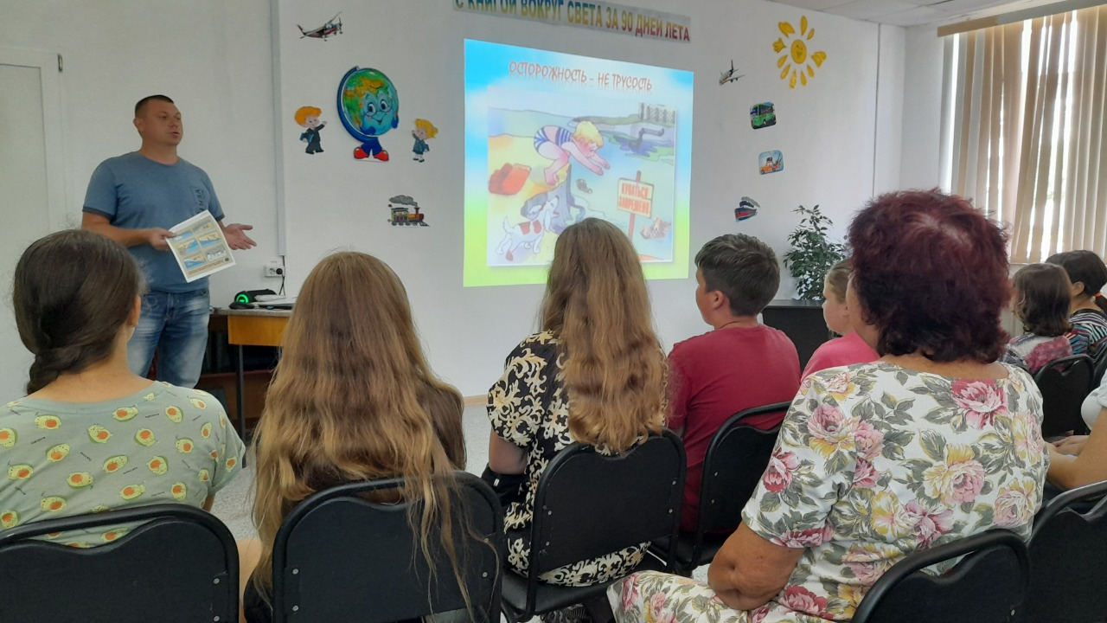
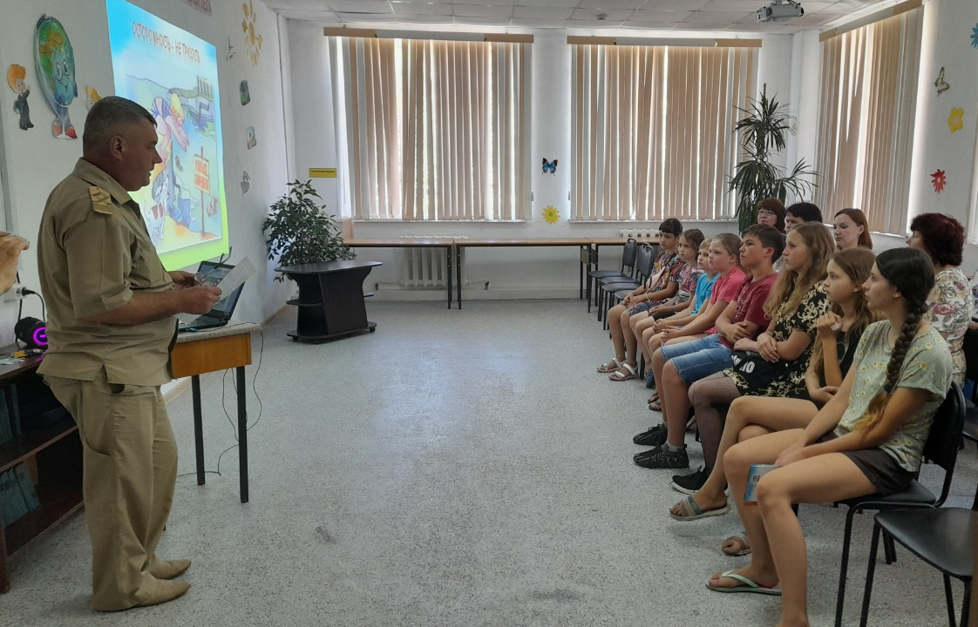

19 августа в Центральной библиотеке г. Дальнереченска прошла очередная интеллектуальная игра для детей и молодежи «Самый умный». Ребята с энтузиазмом отвечали на вопросы «занимательной странички», разгадывали ребусы, вставляли пропущенные буквы в словарные слова, вспоминали известные пословицы и поговорки, отвечали на вопросы по сказкам.
Все участники игры получили сладкие призы, а трое победителей, которые набрали больше всех баллов, были награждены письменными принадлежностями.
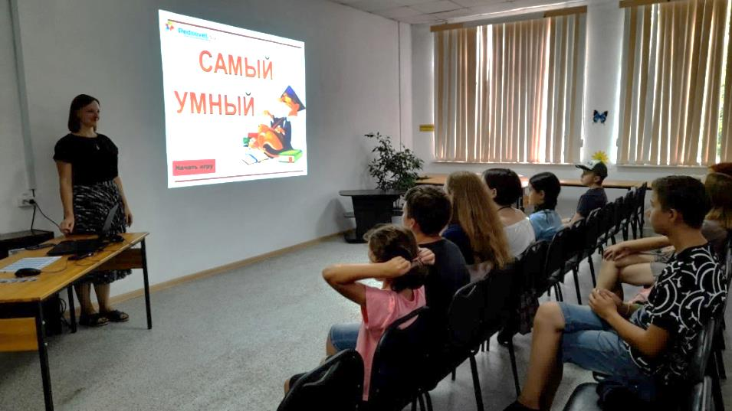

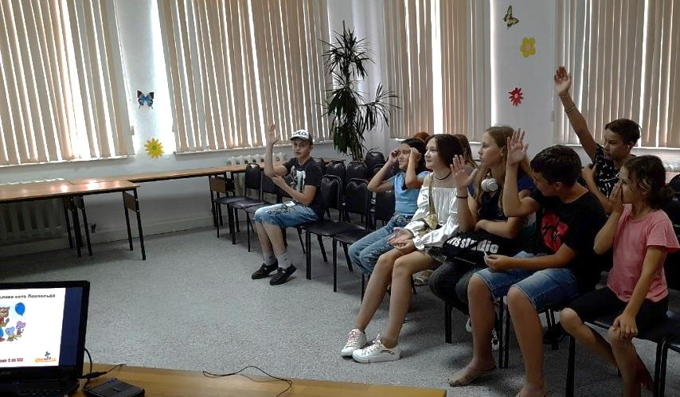
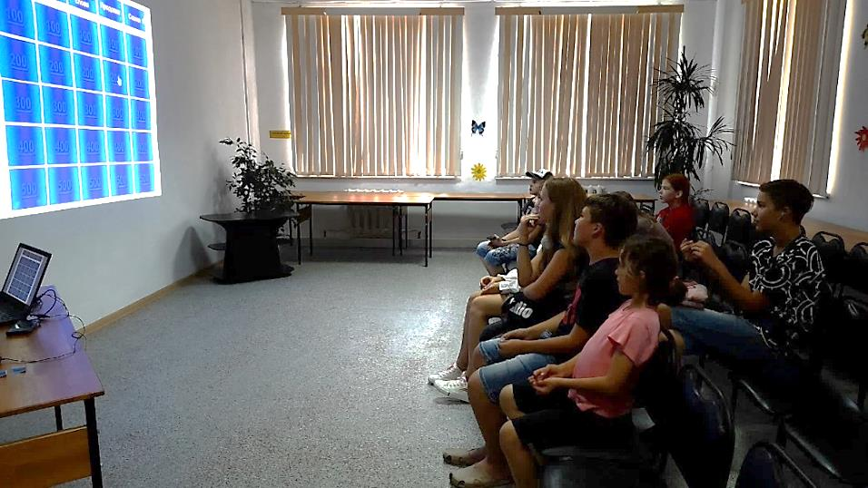

Цветы… Они делают нашу жизнь богаче и радостнее, пробуждая в человеке любовь к прекрасному. Их красоту и богатство показали милые женщины - члены городского общества инвалидов, представив букеты и композиции из цветов на выставке, прошедшей 19 августа в Центральной библиотеке.
В ходе мероприятия «Цветы – улыбка природы» участники пополнили свой кругозор интересными сведениями о цветах, окружающих нас; вспомнили легенды о них, отгадывали загадки, слушали стихи и пели песни, посвящённые цветам. Все получили заряд положительных эмоций, отличного летнего настроения и сладкие призы.
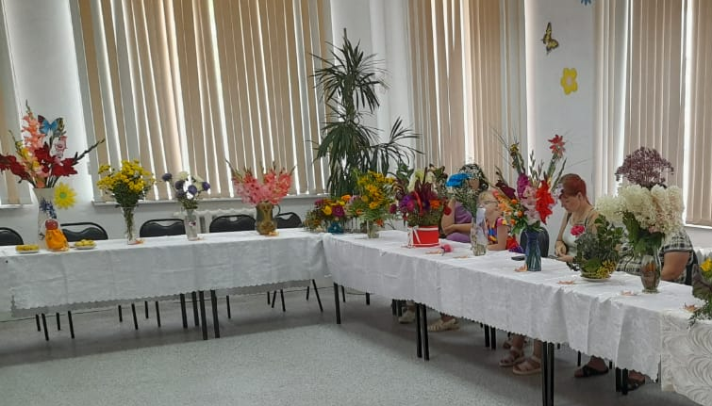
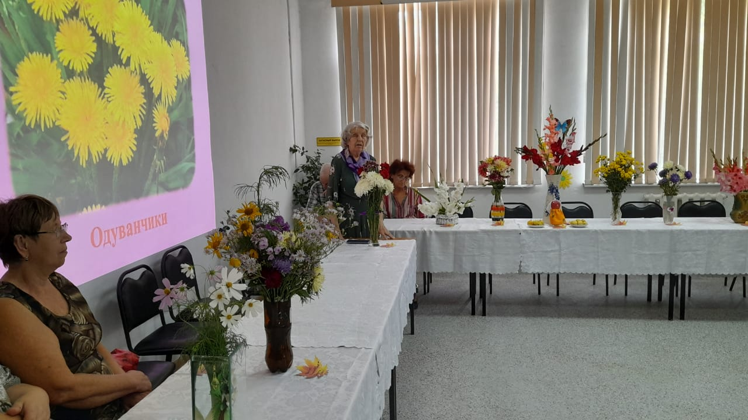

17 августа библиотека-филиал№3 (с. Грушевое) пригласила воспитанников ДОУ №6 «Солнышко» и жителей села на открытие выставки «Фантазии полет и рук творенье» в рамках реализации информационно-творческого проекта "Преданье старины красивой». На выставке представлены работы рукодельниц любительского объединения «Горница». Самой юной участнице выставки всего 8 лет.
Представленные работы, выполнены в технике вышивания,
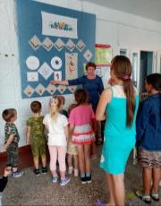
объединенные общей целью — дарить своим мастерством тепло людям, вдохновляя на собственные достижения в творчестве, меняя взгляды на привычные вещи и показывая, как многогранен и удивителен мир традиционных ремесел в современном воплощении.
Дети, посетившие выставку, убедились, что каждый может найти то занятие, которое придется ему по душе и вместе с тем будет полезным.
